# Bài 3: Tích phân

**Giải Toán 12 Bài 3: Tích phân**  
**Câu hỏi khởi động trang 17 Toán 12 Tập 2**: Họa sĩ thiết kế logo hình con cá cho một doanh nghiệp kinh doanh hải sản. Logo là hình phẳng giới hạn bởi hai parabol với các kích thước được cho trong Hình 3 (đơn vị trên mỗi trục tọa độ là decimét).  
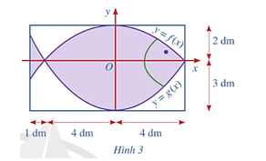  
Làm thế nào để tính diện tích của logo?  
**Lời giải:**  
*Sau bài học này ta giải quyết được bài toán trên như sau:*  
Để tính được diện tích của logo ta cần xác định các hàm số f(x) và g(x), sau đó sử dụng tích phân để tính diện tích hình phẳng giới hạn bởi các đồ thị hàm số f(x), g(x) và hai đường thẳng x = – 5, x = 4.  
Vì f(x), g(x) là các parabol nên gọi f(x) = ax2 + bx + c (a ≠ 0) và g(x) = a*'*x2 + b*'*x + c*'* (a*'* ≠ 0).  
Quan sát *Hình 3*, ta thấy:  
+ Đồ thị hàm số y = f(x) đi qua các điểm (0; 2), (4; 0) và (– 4; 0) nên  
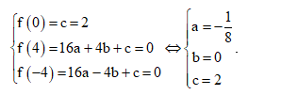  
Suy ra f(x)=−18x2+2fx=−(1)/(8)x^(2)+2.  
+ Đồ thị hàm số y = g(x) đi qua các điểm (0; – 3), (4; 0) và (– 4; 0) nên  
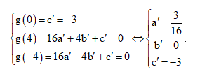  
Suy ra g(x)=316x2+2gx=(3)/(16)x^(2)+2 .  
Diện tích của logo là:  
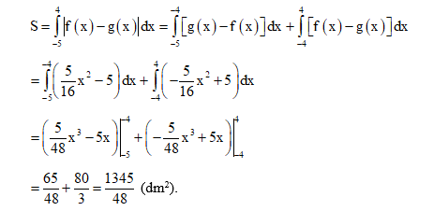  
  
**Hoạt động 1 trang 17 Toán 12 Tập 2**: Cho hàm số y = f(x) = x2. Xét hình phẳng (được tô màu) gồm tất cả các điểm M(x; y) trên mặt phẳng tọa độ sao cho 1 ≤ x ≤ 2 và 0 ≤ y ≤ x2 (*Hình 4*). Hình phẳng đó được gọi là *hình thang cong* AMNB giới hạn bởi đồ thị của hàm số f(x) = x2, trục Ox và hai đường thẳng x = 1, x = 2.  
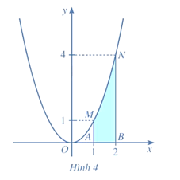  
Chia đoạn [1; 2] thành n phần bằng nhau bởi các điểm chia:  
x0 = 1, x1=1+1n,x2=1+2n,...x_(1)=1+(1)/(n), x_(2)=1+(2)/(n), ... ,  
xn−1=1+n−1n,xn=1+nn=2x_(n−1)=1+(n−1)/(n), x_(n)=1+(n)/(n)=2 (*Hình 5*).  
a) Tính diện tích T0 của hình chữ nhật dựng trên đoạn [x0; x1] với chiều cao là f(x0).  
Tính diện tích T1­ của hình chữ nhật dựng trên đoạn [x1; x2] với chiều cao là f(x1).  
Tính diện tích T2­ của hình chữ nhật dựng trên đoạn [x2; x3] với chiều cao là f(x2).  
…  
Tính diện tích Tn – 1­ của hình chữ nhật dựng trên đoạn [xn – 1; xn] với chiều cao là f(xn–1).  
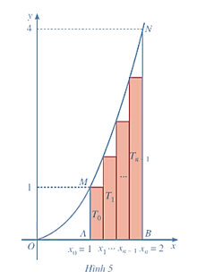  
b) Đặt Sn = T0 + T1 + T2 + … + Tn – 1. Chứng minh rằng:  
Sn = 1n(1)/(n) ∙ [f(x0) + f(x1) + f(x2) + … + f(xn – 1)].  
Tổng Sn gọi là *tổng tích phân cấp* n của hàm số f(x) = x2 trên đoạn [1; 2].  
**Lời giải:**  
a) T0 = f(x0) ∙ (x1 – x0) = f(1) ∙ (1+1n−1)1+(1)/(n)−1 = f(1)n(f1)/(n) .  
T1 = f(x1) ∙ (x2 – x1) = f(x1) ∙ [1+2n−(1+1n)]1+(2)/(n)−1+(1)/(n) = f(x1)n(fx_(1))/(n) .  
T2 = f(x2) ∙ (x3 – x2) = f(x2) ∙ [1+3n−(1+2n)]1+(3)/(n)−1+(2)/(n) = f(x2)n(fx_(2))/(n) .  
…  
Tn – 1 = f(xn – 1 ) ∙ (xn – xn – 1) = f(xn – 1) ∙ [2−(1+n−1n)]2−1+(n−1)/(n) = f(xn−1)n(fx_(n−1))/(n) .  
b) T0 = f(1)n(f1)/(n) = f(x0)n(fx_(0))/(n) .  
Ta có Sn = T0 + T1 + T2 + … + Tn – 1  
**Luyện tập 1 trang 19 Toán 12 Tập 2**: Cho đồ thị hàm số y = f(x) = 2x (x ∈ [0; 2]). Xét tam giác vuông OAB giới hạn bởi đồ thị của hàm số f(x) = 2x, trục Ox và đường thẳng x = 2.  
a) Tính diện tích tam giác vuông OAB.  
b) Giả sử F(x) là một nguyên hàm của f(x) = 2x trên đoạn [0; 2]. Tính F(2) – F(0). Từ đó hãy chứng tỏ rằng Stam giác vuông OAB = F(2) – F(0).  
**Lời giải:**  
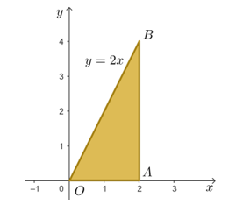  
a) Ta có: Stam giác vuông OAB = 12OA⋅AB=12⋅2⋅4=4(1)/(2)OA⋅AB=(1)/(2)⋅2⋅4=4.  
b) Ta có: ∫f(x)dx=∫2xdx=2∫xdx=x2+C∫fxdx=∫2xdx=2∫xdx=x^(2)+C .  
Suy ra F(x) = x2 là một nguyên hàm của hàm số f(x) = 2x trên đoạn [0; 2].  
Ta có F(2) = 22 = 4; F(0) = 02 = 0. Suy ra F(2) – F(0) = 4 – 0 = 4.  
Mà theo câu a, ta có Stam giác vuông OAB = 4.  
Vậy Stam giác vuông OAB = F(2) – F(0).  
**Hoạt động 2 trang 20 Toán 12 Tập 2**: Cho hàm số f(x) = x2.  
a) Chứng tỏ F(x) = x33(x^(3))/(3); G(x) = x33+C(x^(3))/(3)+C là các nguyên hàm của hàm số f(x) = x2.  
b) Chứng minh rằng F(b) – F(a) = G(b) – G(a), tức là hiệu số F(b) – F(a) không phụ thuộc việc chọn nguyên hàm.  
**Lời giải:**  
a) Ta có F*'*(x) = (x33)′=x2(x^(3))/(3)^(')=x^(2); G*'*(x) = (x33+C)′=x2(x^(3))/(3)+C^(')=x^(2) (do C là hằng số).  
Suy ra F(x) = x33(x^(3))/(3) ; G(x) = x33+C(x^(3))/(3)+C là các nguyên hàm của hàm số f(x) = x2.  
b) Ta có F(b) – F(a) = b33−a33(b^(3))/(3)−(a^(3))/(3) ; G(b) – G(a) = (b33+C)−(a33+C)=b33−a33(b^(3))/(3)+C−(a^(3))/(3)+C=(b^(3))/(3)−(a^(3))/(3) .  
Suy ra F(b) – F(a) = G(b) – G(a).  
  
**Luyện tập 2 trang 20 Toán 12 Tập 2**: Tính π∫0cosudu∫0πcosudu  
**Lời giải:**  
Ta có π∫0cosudu=sinu|π0=sinπ−sin0=0∫0πcosudu=sinu0π=sinπ−sin0=0  
**Hoạt động 3 trang 21 Toán 12 Tập 2**: So sánh 1∫02xdx∫012xdx và 21∫0xdx2∫01xdx  
**Lời giải:**  
Ta có 1∫02xdx=x2∣∣10=12−02=1∫012xdx=x^(2)01=1^(2)−0^(2)=1; 21∫0xdx=2⋅(x22∣∣10)=2⋅(122−022)=12∫01xdx=2⋅(x^(2))/(2)01=2⋅(1^(2))/(2)−(0^(2))/(2)=1  
  
Vậy 1∫02xdx=21∫0xdx∫012xdx=2∫01xdx  
  
**Luyện tập 3 trang 21 Toán 12 Tập 2**: Cho π∫0sinxdx=2∫0πsin xdx=2. Tính π∫043sinxdx∫0π(4)/(3)sin x dx  
**Lời giải:**  
Ta có π∫043sinxdx=43π∫0sinxdx=43⋅2=83∫0π(4)/(3)sin x dx=(4)/(3)∫0πsin x dx=(4)/(3)⋅2=(8)/(3)  
  
**Hoạt động 4 trang 21 Toán 12 Tập 2**: So sánh:  
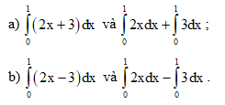  
**Lời giải:**  
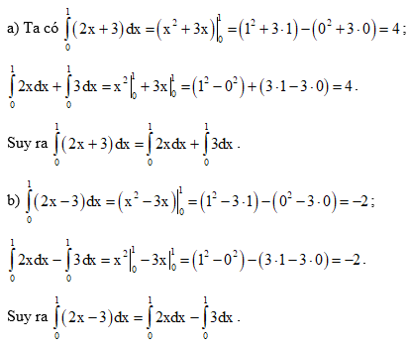  
**Luyện tập 4 trang 22 Toán 12 Tập 2**: Tính 2∫1(x3−x)dx∫12x^(3)−x dx  
**Lời giải:**  
Ta có 2∫1(x3−x)dx=2∫1x3dx−2∫1xdx=x44∣∣21−x22∣∣21∫12x^(3)−x dx=∫12x^(3)dx−∫12xdx=(x^(4))/(4)12−(x^(2))/(2)12=(244−144)−(222−122)=94=(2^(4))/(4)−(1^(4))/(4)−(2^(2))/(2)−(1^(2))/(2)=(9)/(4)  
  
**Hoạt động 5 trang 22 Toán 12 Tập 2**: So sánh 1∫02xdx+2∫12xdx∫012xdx+∫122xdx và 2∫02xdx∫022xdx  
**Lời giải:**  
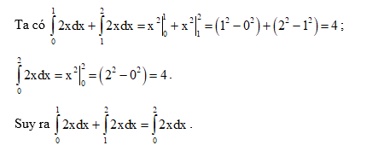  
  
**Luyện tập 5 trang 22 Toán 12 Tập 2**: Tính 3∫1|x−2|dx∫13x−2dx  
**Lời giải:**  
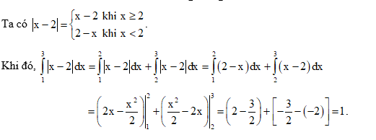  
**Luyện tập 6 trang 23 Toán 12 Tập 2**: Tính:  
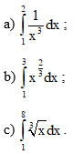  
**Lời giải:**  
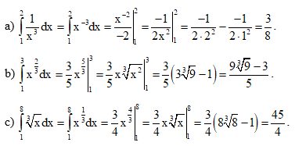  
  
**Luyện tập 7 trang 23 Toán 12 Tập 2**: Tính e∫173xdx∫1e(7)/(3x) dx  
**Lời giải:**  
Ta có e∫173xdx=73ln|x|∣∣e1=73(ln|e|−ln|1|)=73∫1e(7)/(3x) dx=(7)/(3)lnx1e=(7)/(3)lne−ln1=(7)/(3)  
**Luyện tập 8 trang 24 Toán 12 Tập 2**: Tính:  
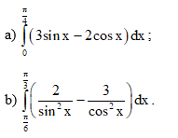  
**Lời giải:**  
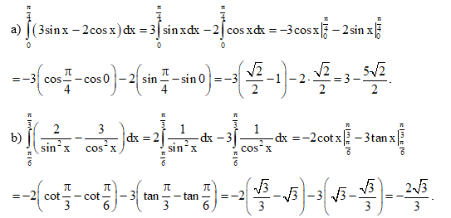  
**Luyện tập 9 trang 25 Toán 12 Tập 2**: Tính:  
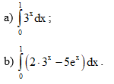  
**Lời giải:**  
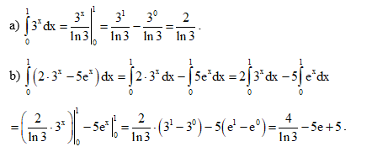  
**Bài tập**   
**Bài 1 trang 26 Toán 12 Tập 2**: Tích phân 3∫21x2dx∫23(1)/(x^(2)) dx có giá trị bằng:  
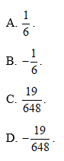  
**Lời giải:**  
**Đáp án đúng là: A**  
Ta có 3∫21x2dx=3∫2x−2dx=x−1−1∣∣32=−1x∣∣32=−(13−12)=16∫23(1)/(x^(2)) dx=∫23x^(−2)dx=(x^(−1))/(−1)23=−(1)/(x)23=−(1)/(3)−(1)/(2)=(1)/(6)  
  
**Bài 2 trang 26 Toán 12 Tập 2**: Tích phân π5∫π7sinxdx∫(π)/(7)(π)/(5)sinxdx có giá trị bằng:  
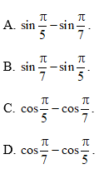  
**Lời giải:**  
**Đáp án đúng là: D**  
Ta có π5∫π7sinxdx=−cosx|π5π7=−(cosπ5−cosπ7)=cosπ7−cosπ5∫(π)/(7)(π)/(5)sinxdx=−cosx(π)/(7)(π)/(5)=−cos(π)/(5)−cos(π)/(7)=cos(π)/(7)−cos(π)/(5)  
  
**Bài 3 trang 26 Toán 12 Tập 2**: Tích phân 1∫03x2dx∫01(3^(x))/(2)dx có giá trị bằng:  
A. −1ln3−(1)/(ln3).  
B. 1ln3(1)/(ln3).  
C. – 1.  
D. 1.  
**Lời giải:**  
**Đáp án đúng là: B**  
Ta có 1∫03x2dx=121∫03xdx=12⋅3xln3∣∣10=12(31ln3−30ln3)=1ln3∫01(3^(x))/(2)dx=(1)/(2)∫013^(x)dx=(1)/(2)⋅(3^(x))/(ln3)01=(1)/(2)(3^(1))/(ln3)−(3^(0))/(ln3)=(1)/(ln3)  
  
**Bài 4 trang 26 Toán 12 Tập 2**: Cho 3∫−2f(x)dx=−10∫−23fxdx=−10, F(x) là một nguyên hàm của hàm số f(x) trên đoạn [– 2; 3], F(3) = – 8. Tính F(– 2).  
**Lời giải:**  
Vì F(x) là một nguyên hàm của hàm số f(x) trên đoạn [– 2; 3] nên ta có:  
3∫−2f(x)dx=F(x)|3−2=F(3)−F(−2)∫−23fxdx=Fx−23=F3−F−2.  
Mà 3∫−2f(x)dx=−10∫−23fxdx=−10 và F(3) = – 8 nên – 8 – F(– 2) = – 10, suy ra F(– 2) = 2.  
**Bài 5 trang 27 Toán 12 Tập 2**: Cho 4∫0f(x)dx=4,4∫3f(x)dx=6∫04fx dx=4, ∫34fxdx=6. Tính 3∫0f(x)dx∫03fxdx  
**Lời giải:**  
Ta có 4∫0f(x)dx=3∫0f(x)dx+4∫3f(x)dx∫04fxdx=∫03fxdx+∫34fxdx .  
Suy ra 3∫0f(x)dx=4∫0f(x)dx−4∫3f(x)dx=4−6=−2∫03fxdx=∫04fxdx−∫34fxdx=4−6=−2  
  
**Bài 6 trang 27 Toán 12 Tập 2**: Tính:  
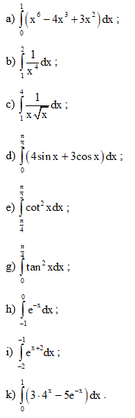  
**Lời giải:**  
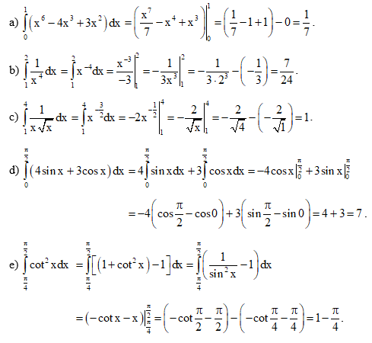  
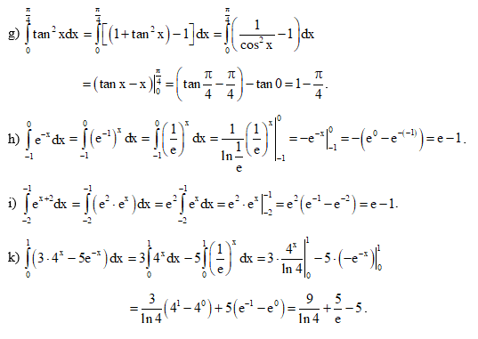  
  
**Bài 7 trang 27 Toán 12 Tập 2**: a) Cho một vật chuyển động với vận tốc y = v(t) (m/s). Cho 0 < a < b và v(t) > 0 với mọi t ∈ [a; b]. Hãy giải thích vì sao b∫av(t)dt∫abvtdt biểu thị quãng đường mà vật đi được trong khoảng thời gian từ a đến b (a, b tính theo giây).  
b) Áp dụng công thức ở câu a) để giải bài toán sau: Một vật chuyển động với vận tốc v(t) = 2 – sin t (m/s). Tính quãng đường vật di chuyển trong khoảng thời gian từ thời điểm t = 0 (giây) đến thời điểm t = 3π4(3π)/(4) (giây).  
**Lời giải:**  
a) Gọi s(t) là quãng đường đi được của chuyển động.  
Ta có vận tốc là đạo của quãng đường: s*'*(t) = v(t). Do đó hàm số s(t) là một nguyên hàm của hàm số v(t). Khi đó ta có b∫av(t)dt=s(t)|ba=s(b)−s(a)∫abvtdt=stab=sb−sa .  
Vậy b∫av(t)dt∫abvtdt biểu thị quãng đường mà vật đi được trong khoảng thời gian từ a đến b.  
b) Quãng đường vật đó di chuyển trong khoảng thời gian từ thời điểm t = 0 (giây) đến thời điểm t = 3π4(3π)/(4) (giây) là:  
s=3π4∫0(2−sint)dts=∫0(3π)/(4)2−sintdt=(2t+cost)|3π40=(2⋅3π4+cos3π4)−cos0=3π2−√22−1=2t+cost0(3π)/(4)=2⋅(3π)/(4)+cos(3π)/(4)−cos0=(3π)/(2)−(√(2))/(2)−1≈ 3 (m).  
  
**Bài 8 trang 27 Toán 12 Tập 2**: Một vật chuyển động với vận tốc được cho bởi đồ thị ở Hình 9.  
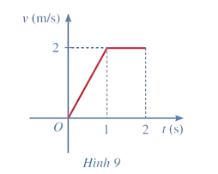  
a) Tính quãng đường mà vật di chuyển được trong 1 giây đầu tiên.  
b) Tính quãng đường mà vật di chuyển được trong 2 giây đầu tiên.  
**Lời giải:**  
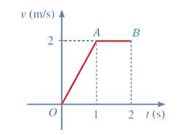  
Gọi phương trình đường thẳng OA là v(t) = at (a ≠ 0).  
Vì OA đi qua điểm A(1; 2) nên với t = 1 thì v = 2, ta có 2 = a ∙ 1, suy ra a = 2.  
Do đó, OA: v(t) = 2t.  
a) Trong 1 giây đầu tiên, vận tốc của vật được biểu diễn bởi hàm số v(t) = 2t (m/s).  
Quãng đường mà vật di chuyển được trong 1 giây đầu tiên là:  
s1=1∫02tdt=t2∣∣10=12−02=1s_(1)=∫012tdt=t^(2)01=1^(2)−0^(2)=1 (m).  
b) Trong khoảng thời gian từ thời điểm t = 1 (giây) đến thời điểm t = 2 (giây), vận tốc của vật được biểu diễn bởi hàm số hằng v(t) = 2.  
Quãng đường mà vật di chuyển được trong khoảng thời gian từ thời điểm t = 1 (giây) đến thời điểm t = 2 (giây) là:  
 s2=2∫12dt=2t|21=2(2−1)=2s_(2)=∫122dt=2t12=22−1=2(m).  
Vậy quãng đường mà vật di chuyển được trong 2 giây đầu tiên là s = 1 + 2 = 3 (m).  
  
**Bài 9 trang 27 Toán 12 Tập 2**: Ở nhiệt độ 37 °C, một phản ứng hoá học từ chất đầu A, chuyển hoá thành chất sản phẩm B theo phương trình: A → B. Giả sử y(x) là nồng độ chất A (đơn vị mol L­– 1) tại thời gian x (giây), y(x) > 0 với x ≥ 0, thoả mãn hệ thức y*'*(x) = – 7 ∙ 10– 4y(x) với x ≥ 0. Biết rằng tại x = 0, nồng độ ban đầu của chất A là 0,05 mol L– 1.  
a) Xét hàm số f(x) = ln y(x) với x ≥ 0. Hãy tính f*'*(x), từ đó hãy tìm hàm số f(x).  
b) Giả sử ta tính nồng độ trung bình chất A (đơn vị mol L– 1) từ thời điểm a (giây) đến thời điểm b (giây) với 0 < a < b theo công thức 1b−ab∫ay(x)dx(1)/(b−a)∫abyxdx. Xác định nồng độ trung bình của chất A từ thời điểm 15 giây đến thời điểm 30 giây.  
**Lời giải:**  
a) Ta có f(x) = ln y(x). Lấy đạo hàm hai vế ta được: f*'*(x) = y′(x)y(x)(y^(')x)/(yx).  
Mà y*'*(x) = – 7 ∙ 10– 4y(x), suy ra = – 7 ∙ 10– 4.  
Do đó, f*'*(x) = – 7 ∙ 10– 4.  
Hàm số f(x) là một nguyên hàm của hàm số f*'*(x).  
Ta có ∫f′(x)dx=∫(−7⋅10−4)dx=−7⋅10−4x+C∫f^(')xdx=∫−7⋅10^(−4)dx=−7⋅10^(−4)x+C .  
Suy ra f(x) = – 7 ∙ 10– 4x + C.  
Mà f(x) = ln y(x) nên ln y(x) = – 7 ∙ 10– 4x + C. Suy ra y(x) = e−7⋅10−4x+Ce^(−7⋅10^(−4)x+C) .  
Vì tại x = 0, nồng độ ban đầu của chất A là 0,05 mol L– 1, tức là y(0) = 0,05 nên  
eC = 0,05 ⇔ C = ln0,05.  
Vậy f(x) = – 7 ∙ 10– 4x + ln0,05.  
b) Từ câu a, ta có y(x) = e−7⋅10−4x+ln0,05e^(−7⋅10^(−4)x+ln0,05) .  
Khi đó nồng độ trung bình của chất A từ thời điểm 15 giây đến thời điểm 30 giây là:  
130−1530∫15y(x)dx(1)/(30−15)∫1530yxdx=11530∫15e−7⋅10−4x+ln0,05dx=eln0,051530∫15(e−7⋅10−4)xdx=(1)/(15)∫1530e^(−7⋅10^(−4)x+ln0,05)dx=(e^(ln0,05))/(15)∫1530e^(−7⋅10^(−4))^(x)dx  
=1300⋅(e−7⋅10−4)xlne−7⋅10−4∣∣  
∣∣3015=−10021(e−7⋅10−4⋅30−e−7⋅10−4⋅15)≈0,049=(1)/(300)⋅(e^(−7⋅10^(−4))^(x))/(lne^(−7⋅10^(−4)))1530=(−100)/(21)e^(−7⋅ 10^(−4)⋅30)−e^(−7⋅ 10^(−4)⋅15)≈0,049(mol L– 1).